CANDIDATOS A MEMBRO DO CONSELHO ADMINISTRATIVO DE PREVIDÊNCIA - ATIVOS

  Ana Lúcia - Cultura | 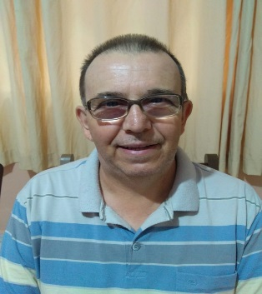  João diretor do Viana – Educação | 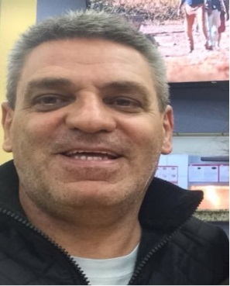  Maurinho – ETA
  Prof. Paulinho – Educação |   Pollyanna - PrevBomJesus | 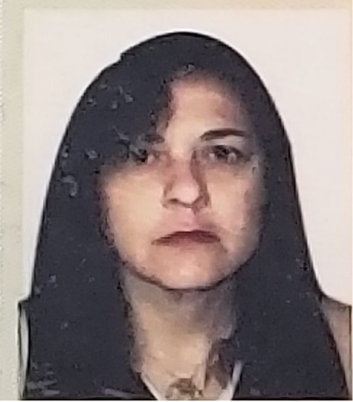  Dra. Simoni - Saúde

CANDIDATOS A MEMBRO DO CONSELHO ADMINISTRATIVO DE PREVIDÊNCIA - INATIVOS

  José Natalino - Aposentado | 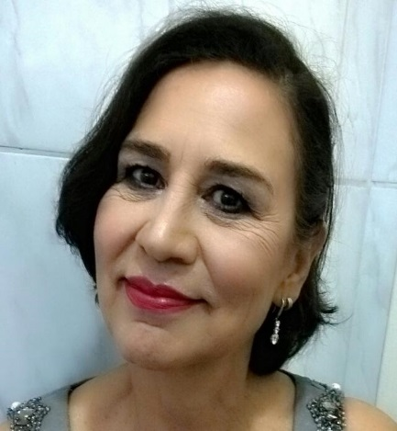  Fátima Paiva - Aposentada |   Orquides - Aposentado

CANDIDATOS A MEMBRO DO CONSELHO FISCAL DE PREVIDÊNCIA - ATIVOS

  Ana Lúcia Bueno – Junta Militar |   Lurdinha – SEBRAE |   Patrícia Paiva - ETA

CANDIDATOS A MEMBRO DO CONSELHO FISCAL DE PREVIDÊNCIA - INATIVOS

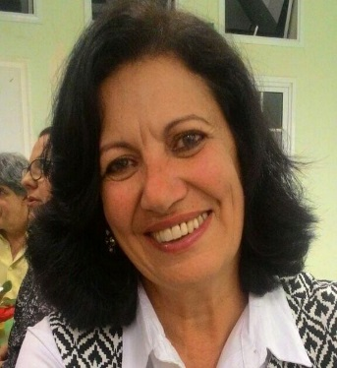  Darlene - Aposentada | 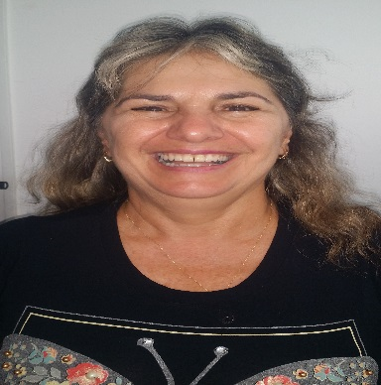  Hilda - Aposentada | 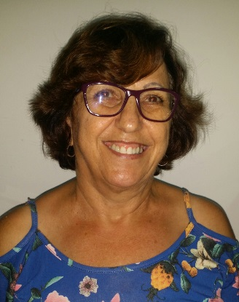  Lourdes Lugli – Aposentada

Sandra Moreno - Aposentada

